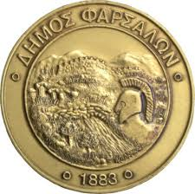
ΔΗΜΟΣ ΦΑΡΣΑΛΩΝ

ΔΕΛΤΙΟ ΤΥΠΟΥ

Βραδιές Γαλλικού κινηματογράφου τον Ιούλιο στα Φάρσαλα

Σειρά προβολών με αξιόλογες ταινίες του Γαλλικού κινηματογράφου θα λάβουν χώρα στον αίθριο χώρο του Πολιτιστικού Κέντρου τον Ιούλιο, σε συνεργασία του δήμου Φαρσάλων με το Γαλλικό Ινστιτούτο Λάρισας.
Η προβολή των ταινιών θα είναι δωρεάν για τους πολίτες, ενώ θα υπάρχει μέριμνα λήψης όλων των προβλεπόμενων μέτρων για την προστασία από την πανδημία.
Το πρόγραμμα των προβολών που θα έχουν όλες τους ώρα έναρξης στις 21.30 έχει ως εξής:
Τετάρτη 7 Ιουλίου

Το Μυστήριο του Κυρίου Πικ (Le Mystère Henri Pick)
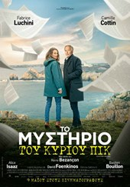
Κομεντί 2019 | Έγχρ. | Διάρκεια: 100'
Γαλλοβελγική ταινία, σκηνοθεσία Ρεμί Μπεζανσόν με τους: Φαμπρίς Λουκινί, Καμίγ Κοτέν, Χάνα Σιγκούλα
Μια νεαρή εκδότρια ανακαλύπτει το ξεχασμένο χειρόγραφο ενός… πιτσαδόρου, το οποίο αποφασίζει αμέσως να εκδώσει. Το μυθιστόρημα γίνεται μπεστ σέλερ, ο συγγραφέας του (που έχει πεθάνει) δεν έχει γράψει τίποτε άλλο στη ζωή του κι ένας κριτικός λογοτεχνίας, πεπεισμένος ότι πρόκειται για απάτη, αποφασίζει να ερευνήσει την υπόθεση.
Τετάρτη 14 Ιουλίου

Θεέ μου, τι σου Kάναμε; 2 (2019) (Serial (Bad) Weddings 2)

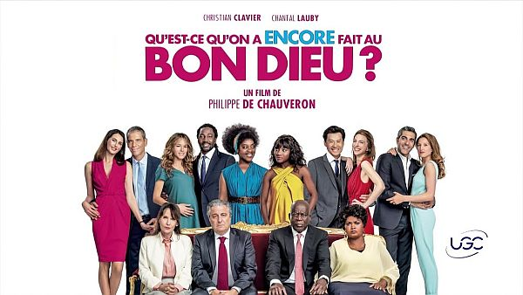
Πέντε χρόνια μετά τη σαρωτική εμπορική επιτυχία «Θεέ μου, τι σου Kάναμε;» που έσπασε τα ταμεία παγκοσμίως, η πιο αγαπημένη οικογένεια της Γαλλίας επιστρέφει στη μεγάλη οθόνη για νέες, ξεκαρδιστικές περιπέτειες. Αυτή τη φορά, ο Κλοντ και η Μαρί Βερνέιγ έχουν να αντιμετωπίσουν ένα καινούργιο πρόβλημα. Οι τέσσερις γαμπροί τους έχουν αποφασίσει να φύγουν από τη Γαλλία με τις συζύγους και τα παιδιά τους και να δοκιμάσουν την τύχη τους στο εξωτερικό. Ανίκανοι να φανταστούν ότι η οικογένειά τους δεν θα είναι κοντά, ο Κλοντ και η Μαρί προσπαθούν απεγνωσμένα να τους κρατήσουν δίπλα τους.
Τετάρτη 21 Ιουλίου
Σουπερχόνδριος (Supercondriaque)
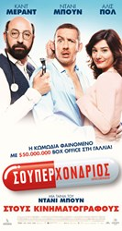
Κωμωδία 2014 | Έγχρ. | Διάρκεια: 107'
Γαλλο-βελγική ταινία, σκηνοθεσία Ντάνι Μπουν με τους: Ντάνι Μπουν, Αλίς Πολ, Καντ Μεράντ
Ο 39χρονος εργένης Ρομάν πάσχει από αρρωστοφοβία. Όταν χάνει ξαφνικά τον καλύτερό του φίλο από ανεύρυσμα, ο μεσήλικας κρεμιέται από το μοναδικό άνθρωπο που εξακολουθεί να του μιλάει, τον γιατρό Ντιμίτρι Ζβένκα. Ο ανυπόφορος Ρομάν θα φέρει γρήγορα στα όριά του τον Ντιμίτρι, ο οποίος πιστεύει ότι ο μόνος τρόπος για να ξεφορτωθεί τον σούπερ νευρωτικό ασθενή του είναι να του βρει γυναίκα. Η αναζήτηση κατάλληλων συντρόφων για τον μεσήλικα εργένη αποδεικνύεται κάτι παραπάνω από δύσκολη.
Τετάρτη 28 Ιουλίου

Ραντεβού Εκεί Ψηλά (Au Revoir là-Haut)
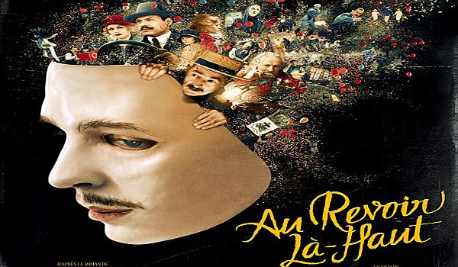

Νοέμβριος 1918.
Βρισκόμαστε λίγες ημέρες πριν και την επίσημη λήξη του 1ου Παγκοσμίου Πολέμου, με τις εχθροπραξίες να έχουν ουσιαστικά σταματήσει.
Ο Albert και ο Edouard είναι δύο από τους Γάλλους στρατιώτες που περιμένουν καρτερικά το χαρμόσυνο νέο, βουτηγμένοι σε κάποιο όρυγμα ενός πεδίου της μάχης με τους Γερμανούς λίγα δεκάδες μέτρια μακριά.
Ο πρώτος είναι ένα χαμηλών τόνων πρώην λογιστής που περιμένει να επιστρέψει στην αρραβωνιαστικιά του και ο δεύτερος ένας ταλαντούχος καλλιτέχνης, γιος πλούσιας οικογένειας αλλά με πολύ κακή σχέση με τον πατέρα του.
Κανείς δεν έχει όρεξη να πολεμήσει, κανείς εκτός του λοχαγού Pradelle που διατάζει μια άσκοπη επίθεση, κατά τη διάρκεια της οποίας ο νεαρός Edouard σώζει τη ζωή του Albert, όμως αυτό έχει ως αποτέλεσμα να χάσει το μισό του πρόσωπο.
Ο Albert του στέκεται σε όλη τη διάρκεια θεραπείας καθώς και στην επιστροφή στη πατρίδα.
Εκεί όμως ανακαλύπτουν ότι η ζωή μετά το πόλεμο δεν είναι καθόλου εύκολη, και σκαρφίζονται μια κομπίνα για να βγάλουν εύκολα και γρήγορα χρήματα και να το σκάσουν στην Αφρική, όμως η επανεμφάνιση του Pradelle τους μπερδεύει τα σχέδια.
Η ταινία έχει βραβευτεί με 5 César, ανάμεσα στα οποία και τα βραβεία για καλύτερο σενάριο και σκηνοθεσία, με την αιτιολογία για αυτά να γίνεται γρήγορα αντιληπτή.
Το σενάριο (επίσης του Dupontel), είναι βασισμένο στο βραβευμένο μυθιστόρημα του Pierre Lemaitre με τον συγγραφέα να συμμετέχει και στη σεναριακή διασκευή.

